EL YOGA Y LA COLUMNA VERTEBRAL
OA3: Conocer la importancia de la columna vertebral al momento de realizar ejercicios de flexibilidad como son las asanas y vinyasas de yoga.
¿Qué es la columna?
La columna vertebral, espina dorsal o el raquis es una compleja estructura osteofibrocartilaginosa articulada y resistente, en forma de tallo longitudinal, que constituye la porción posterior e inferior del esqueleto axial
Características de la Columna Vertebral
- Gracias a la existencia de un esqueleto óseo, “la columna vertebral” sostenemos desde cabeza, hasta los pies permitiendo mantenernos en pie y nos movemos en el mundo.
- Nuestra estructura ósea, rígida en sí misma, nos permite movernos debido al hecho de estar compuesta de elementos articulados entre sí. La configuración de las diferentes articulaciones, permite movimientos orientados en uno u otro sentido.
- La Columna vertebral está compuesta por 33 vertebras (Se denomina vértebra a cada uno de los huesos que conforman la columna vertebral), 7 cervicales, 12 torácicas, 5 lumbares, 5 sacro y 4 coxígeas.
- Protege la médula espinal,
- Se articula con las cotillas realizando los movimientos de la caja torácica permitiendo la respiración.
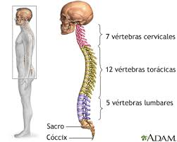
- Por otro lado, en un cuerpo armonioso, la columna más que soportar el peso, lo distribuye y equilibra. De manera semejante a como la estaca asegura el equilibrio espacial apropiado entre los dos lados de una tienda, sin tener que soportar por ello todo el peso de la tienda, la columna vertebral mantiene el equilibrio entre las estructuras musculares y fibrosas situadas a uno y otro lado.

La Columna desde que nacemos:
Después de gatear y arrastrarnos como nuestros antepasados cuadrúpedos, debemos adquirir la curvatura lumbar para disponer nuestro peso sobre los pies. Por eso, entre los 12 y 18 meses de edad, al empezar a andar, la columna lumbar, partiendo de su curvatura cifótica primaria, se endereza pasando a la curvatura secundaria. Antes de los 3 años de edad, la columna lumbar comienza a volverse cóncava hacia delante (Lordótica), aunque esto no será visible exteriormente hasta entre los 6 y 8 años de edad. Es únicamente después de la edad de 10 años cuando la curvatura lumbar asume plenamente su forma adulta.
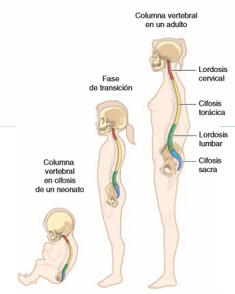
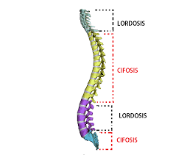
Curvatura de Columna

Movilidad de la Columna
Dos posturas ilustran la amplitud de movimientos que puede realizar el conjunto del raquis en flexión -extensión.
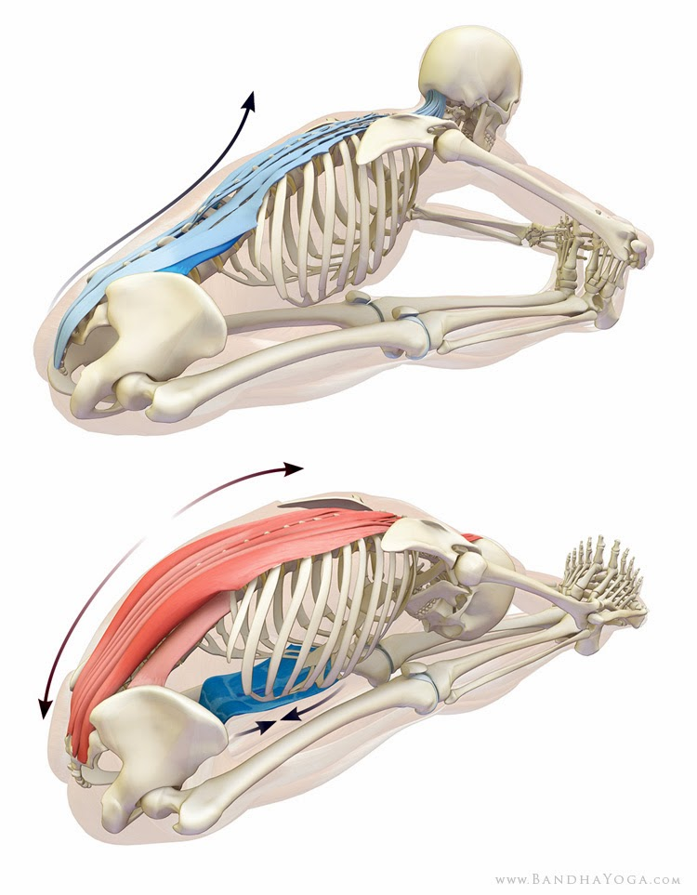
Movilidad de la columna
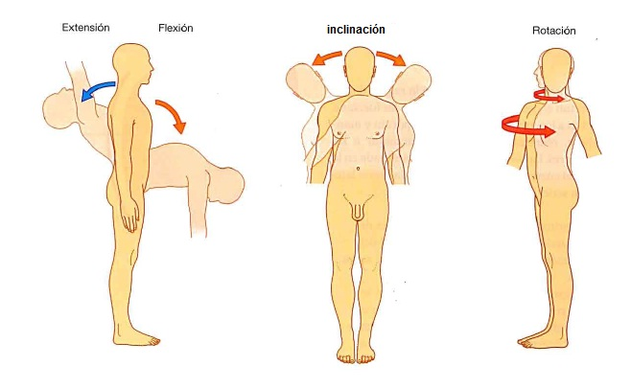
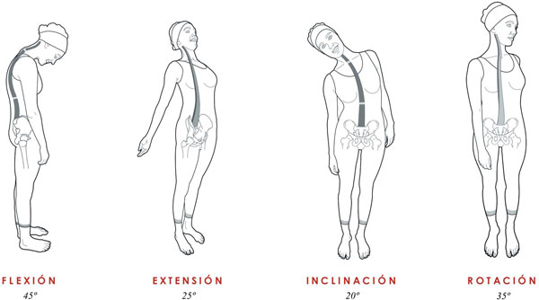

En yoga realizamos muchos movimientos que involucran directamente nuestra columna vertebral por lo tanto debes conocer cuando esta se flexiona o extiende, cuando la inclinas o la rotas para así tener precaución al realizar cualquier movimiento y tomar conciencia de tu propio cuerpo.

Asana con Extensión de Columna | 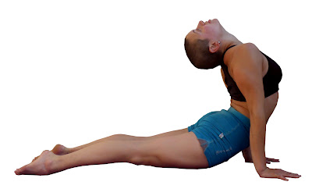 | Asana con Flexión de Columna | 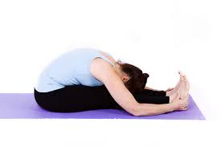
Asana de Inclinación de Columna | 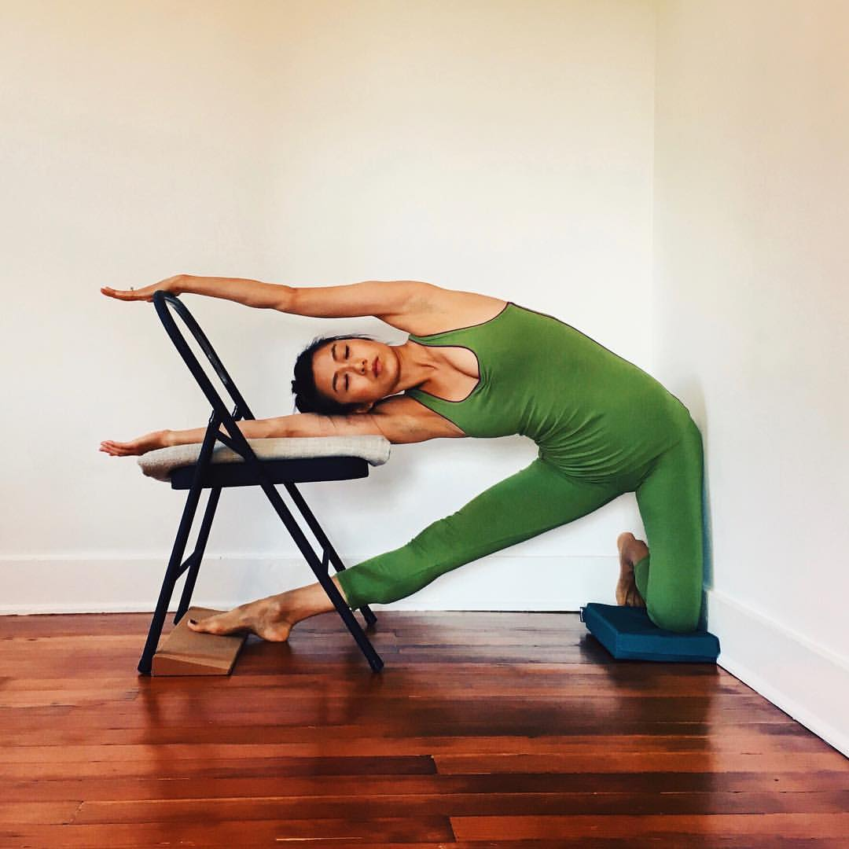 | Asana de Rotación de Columna | 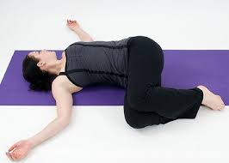
Consideraciones De Salud
Cuando se habla de Yoga acerca de la salud física, se le da una gran importancia al estado de la columna vertebral. La espina dorsal tiene una influencia decisiva no sólo sobre el cuerpo, sino también sobre la mente. Esto es de fácil comprobación, sobre todo por quién sufra dolores de la columna vertebral. Estas molestias pueden estar provocadas por distintas causas como: artrosis, artritis, desviaciones de la espina dorsal, malas posturas adoptadas al pasar mucho tiempo sentados o de pie (de forma estática), etc.
A través de la práctica de yoga, que incluye posturas físicas, técnicas de respiración y relajación, podemos obtener grandes beneficios físicos y mejorar nuestra postura, incrementando la flexibilidad y la fuerza. El cuerpo con Escoliosis ha desarrollado una sofisticada forma de “distribuir” el peso, y por medio de la práctica de yoga podemos aprender a distribuir pero más simétricamente y regresar a una alineación mas estructurada. Encontraremos una mejor postura y menos dolor.
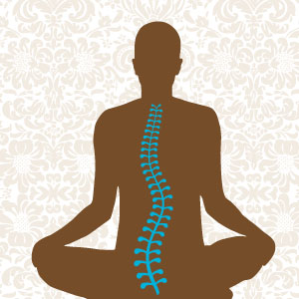
Hay posturas que nos ayudaran mucho a nuestro malestar de espalda y en especial a corregir postura.
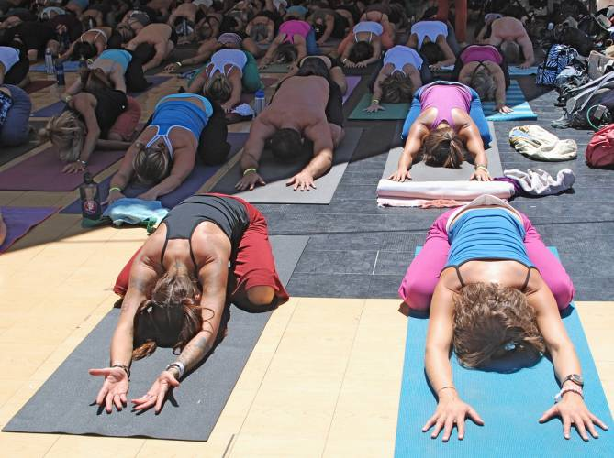
A Practicar Yoga……
GUIA DE TRABAJO
Nombre Alumna: | Curso: | Puntaje:  32 | Nota:
Enviar vía correo: karla.antezana@colegioprovidencialaserena.cl
Preguntas:
1¿Escriba la definición de Columna Vertebral?( 5pts)

2. La Columna Vertebral protege nuestra:__________________________ (2pts.)
3. La Columna Vertebral está compuesta por ________ vertebras y están son : 7 ____________, 12 _______________, 5 ______________, 5 _____________ y 4 ______________(5pts.)
4. Al nacer hasta los 12 meses la columna lumbar tiene su curvatura______________, ya pasando los 12 y 18 meses se endereza y pasa a la curvatura______________ (2 pts.)

5. Identifica en la imagen las curvaturas de la columna: (4 pts.)
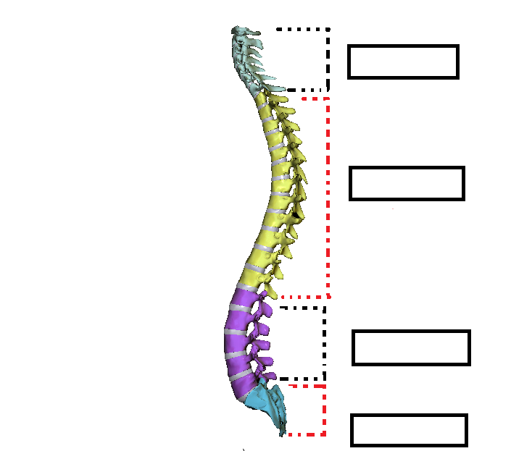
6. Identificar en que movimiento se encuentra la columna: Flexión, extensión, inclinación lateral o Rotación en las Asanas de yoga: (14pts)
1 | 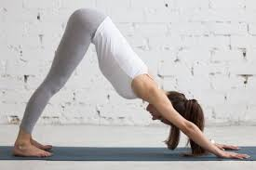
2 | 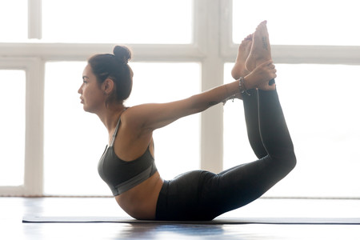
3 | 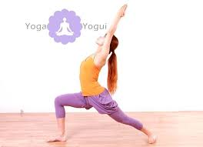
4 | 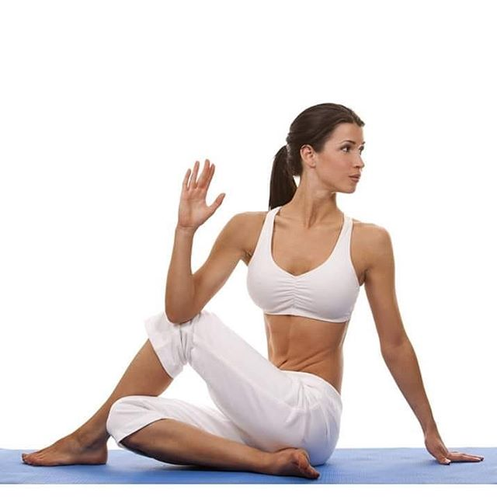
5 | 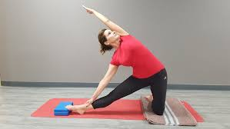
6 | 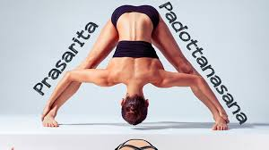
7 | 